Prénom : Date :
LECTURE
Compétence(s) travaillée(s) : Comprendre un texte lu.

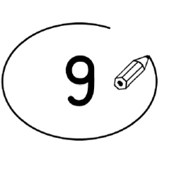
❶ Entoure le mot qui va bien.
petit
petit
Depuis, à Grand Poco, le Léon est devenu un charmeur de crocodile.
grand
grand

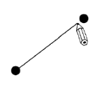
Relie les mots identiques.
camion |  |  | classe
cartable |  |  | colonne
colonne |  |  | camion
classe |  |  | cartable

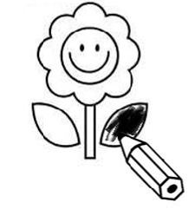
Colorie la phrase qui correspond à l’histoire
À la fête, Léon est déguisé en tortue.
À la fête, Léon est déguisé en crocodile.

